Desarrollo web entorno cliente

1. Instala Git en tu sistema operativo. Adjunta una captura de pantalla en la que aparezca el resultado de la ejecución del comando git --version.

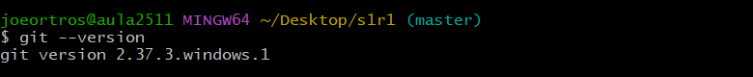

3. Crea una carpeta denominada S1R1. Realiza las siguientes acciones en ella:

Crea un repositorio Git.

Crea un fichero denominado libros.txt. Añade tres títulos de libros cada uno en una línea distinta.

Haz un primer *commit*.

Añade dos libros al archivo libros.txt.

Haz un segundo *commit*.

Crea un fichero denominado peliculas.txt. Añade tres títulos de películas a dicho archivo.

Haz una captura de pantalla del comando git status.

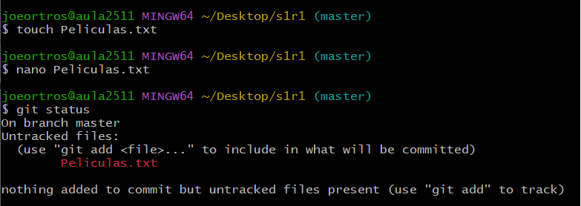

Crea un fichero denominado comidas.txt. Añade tres nombres de comidas a dicho archivo.

Haz un tercer *commit* que incluya los archivos peliculas.txt y comidas.txt.

Elimina el archivo comidas.txt desde el navegador de archivos.

Añade dos películas más al archivo peliculas.txt.Haz una captura de pantalla que muestre los cambios en el directorio de trabajo.

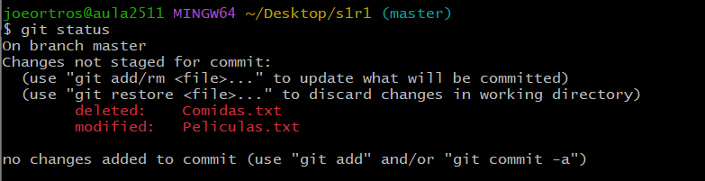

Añade los cambios al área de preparación.

Haz una captura de pantalla del comando git status. Debe indicar que se ha borrado el archivo comidas.txt y que se ha modificado el archivo peliculas.txt.

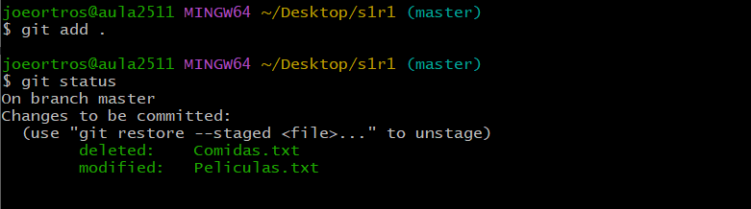

Haz un cuarto *commit*.

Crea un archivo denominado datos.bak. Añade tres títulos de libros a dicho archivo.

Crea una subcarpeta denominada output. Crea un archivo denominado salida.txt en su interior. Escribe tu nombre y apellidos en dicho archivo.

Haz una captura de pantalla del comando git status. Deben aparecer los archivos datos.bak y output/salida.txt como archivos nuevos.

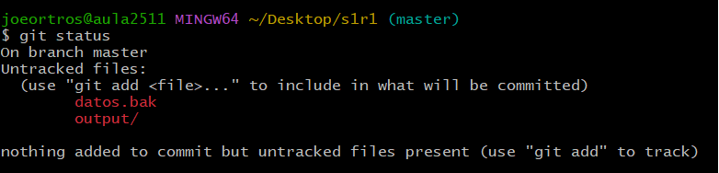

Crea un archivo .gitignore para que los ficheros con extensión .bak y el contenido de la carpeta output/ no se incluyan en el repositorio.

Haz una nueva captura de pantalla del comando git status. Ahora no deben aparecer los archivos datos.bak y output/salida.txt como archivos nuevos, sino que en su lugar debe aparecer únicamente el archivo .gitignore.

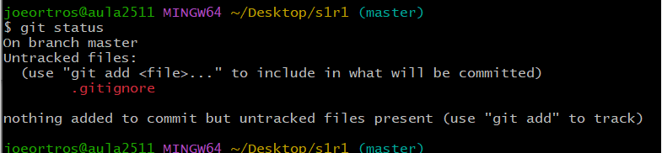

Haz un último *commit* para incluir el archivo .gitignore en el repositorio.

Haz una captura de pantalla que muestre el histórico de cambios del repositorio.

